教学平台设计与架构

1. 角色权限划分
- 学生（Student）：拥有注册、登录、修改个人信息等基本账号操作权限。可访问寻路可视化模块（选择起点、终点和障碍、运行算法并查看动画结果）、查看个人实验记录与成绩、参与题库中的练习题或测验，并查看统计数据（如自己的完成情况）。学生用户只能查看和完成与自己相关的内容（“只能查看内容并提交作业”）[1][2]。
- 管理员（Admin）：拥有系统管理权限，包括管理用户账户（增删改查学生帐号）、管理题库和算法模块、查看所有学生的实验记录和统计数据等。管理员可以创建或修改课程内容（此处为题目/实验任务）、管理题库题目和算法设置，以及生成和查看系统级的数据报表[3][1]。简言之，管理员可对整个平台的内容、用户和统计权限进行管理（“administrators have broader access”）[1][3]。

2. 系统功能模块划分
- 用户管理模块（Authentication & User Management）：实现用户注册、登录、密码修改、个人资料维护等功能，并根据角色控制访问权限。如在前端使用 Vue 实现登录界面，在后端通过 Spring Security 结合 MySQL 验证用户身份。参考案例中，学生可注册并登录系统，管理个人档案[2]。
- 寻路算法可视化模块（Pathfinding Visualization）：核心模块，提供交互式的网格地图界面，允许用户设置起点、终点和障碍，选择不同的路径算法并实时演示过程。该模块需支持常见算法（如 DFS、BFS、Dijkstra、A 等），并能逐步动画展示搜索过程与最终路径[4][5]。用户可以调整动画速度、清空/重置画布、即时显示最短路径或分步显示算法运行过程。例如 Tauseef-Hilal 的可视化项目就实现了逐步动画演示搜索过程、放置障碍和选择起止点等功能[4]。该模块应实时绘制节点状态（未访问、已访问、路径等），并提供性能统计（节点数量、耗时等）[5]。
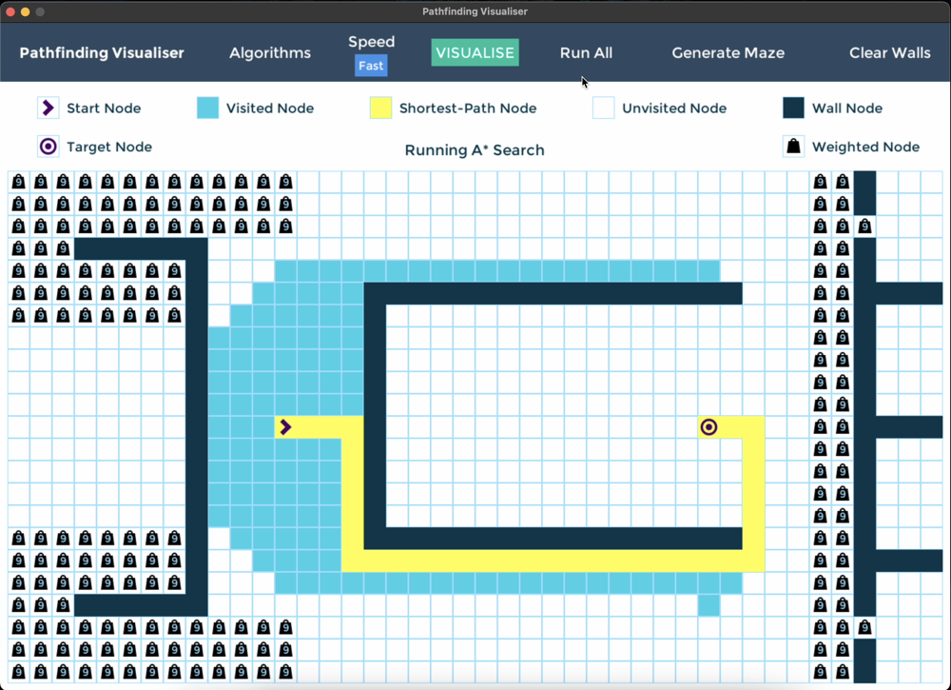
图：寻路算法可视化界面示例。学生可在网格上放置障碍物，选择算法并观看其搜索过程的动态演示。*
- 题库管理模块（Problem/Question Bank）：由管理员使用，提供算法相关练习题目的增删改查功能。题目可以包含算法类型、难度等级、题面描述等信息。通过 Spring Boot 后端和 MySQL 存储题库数据，前端 Vue 提供页面管理题目。此模块类似于 LMS 中的“课程/题目管理”，支持创建新题、导入题目、分类检索等功能（参考 LMS 系统的课程创建与管理模块[6][3]）。
- 实验记录模块（Experiment Management）：用于记录和管理学生的实验/作业记录。每当学生运行一次算法，可生成一条实验记录，包括选择的题目、算法、运行结果（路径长度、用时等）、完成时间等，并保存于数据库。学生可以查看自己的历史实验记录，管理员可以浏览或批量导出所有学生的记录。该模块对应 LMS 中的“进度跟踪”功能[7]。
- 数据统计模块（Analytics & Reporting）：负责对实验数据进行统计分析，生成报表和图表。例如统计各算法使用次数、平均路径长度、完成率、学生成绩分布等。管理员可在后台查看全局统计（用户数、实验次数、活跃度等），学生可以查看自己的练习进度和成绩趋势。此模块参考 LMS 的“成绩跟踪与统计”功能[7][5]。
- 系统管理/后台模块：提供平台配置与监控功能，包括定时任务设置、系统日志查看、备份恢复、权限分配等。管理员还可查看平台运行状态、并适时维护数据库。该模块保证平台运行稳定、配置灵活。

3. UML 图
- 用例图（Use Case Diagram）：用例图围绕两个主要角色：学生和管理员。学生用例包括：注册/登录、选择题目、选择算法、开始实验（观看算法可视化）、查看实验结果、查看个人统计等。管理员用例包括：登录、管理题库（增删改查题目）、管理用户（增删学生）、查看所有实验记录、生成统计报表等。如在线教育平台用例中，学生可注册、选课、提交作业，管理员可管理课程和用户[2][3]。本系统中，学生从平台首页登录后，进入“算法实验”进行操作，管理员则登录后台管理界面执行维护任务。
- 类图（Class Diagram）：核心实体类包括：User（用户类，属性：userId, username, password, role, …）、Algorithm（算法类，属性：algorithmId, name, description, …）、Problem（题目类，属性：problemId, title, description, difficulty, algorithmId(外键)）和ExperimentRecord（实验记录类，属性：recordId, userId(FK), problemId(FK), algorithmId(FK), startTime, endTime, pathLength, visitedCount, etc）。此外可有 ExperimentStep（实验步骤类，可选，用于记录算法运行过程状态）。User 与 ExperimentRecord 一对多，Problem 与 ExperimentRecord 一对多，Algorithm 与 Problem 以及 ExperimentRecord 分别是一对多关系。每个类包含相应方法（如运行算法、计算统计等）。该类图体现了学生、题目、算法和实验记录等核心模块之间的关系。
- 顺序图（Sequence Diagram）：以“学生运行算法实验”为例，描述用户操作过程：学生（Actor）在前端界面触发“开始实验”用例→前端（Vue组件）构造请求（包含选定的题目、算法、网格信息）并调用后端API→后端（Spring 服务层）接收请求，执行相应算法生成路径及步骤序列→后端将算法每一步状态逐帧返回给前端（或将整个状态序列打包返回）→前端在画布上逐步渲染状态（展示节点搜索过程和最终路径）→后端将实验结果（如路径长度、用时等）存入数据库→前端显示最终结果。若设计“实验步骤”表，则后端亦可边生成边保存每一步状态。以上过程可参考标准顺序图设计方法[8][3]。由于未找到专门针对路径算法可视化的顺序图示例，此处根据业务流程设计该顺序图。

4. 数据库设计（MySQL）
各表结构示例（字段类型和主外键关系）：
- 用户表（User）：存储所有用户信息。主键 user_id（INT AUTO_INCREMENT），字段：username（VARCHAR）、password（VARCHAR）、role（ENUM('student','admin')）、email、created_at（DATETIME）等。
- 算法表（Algorithm）：存储支持的路径算法。主键 algorithm_id，字段：name（VARCHAR）、description（TEXT）、complexity（VARCHAR，如复杂度描述）等。
- 题目表（Problem）：存储题库中的练习题。主键 problem_id，字段：title（VARCHAR）、description（TEXT）、difficulty（ENUM或INT）、algorithm_id（INT，外键 REFERENCES Algorithm(algorithm_id)）等，用于关联算法类型。
- 实验记录表（ExperimentRecord）：学生每次运行算法的记录。主键 record_id，字段：user_id（INT，FK REFERENCES User(user_id)）、problem_id（INT，FK REFERENCES Problem(problem_id)）、algorithm_id（INT，FK REFERENCES Algorithm(algorithm_id)）、start_time/end_time（DATETIME）、path_length（INT，最终路径长度）、visited_count（INT，访问节点数）、status（ENUM存储结果状态如“完成”/“未找到路径”）等。
- 实验步骤表（ExperimentStep，可选）：可存储算法每一步的状态（用于回放）。主键 step_id，字段：record_id（INT，FK REFERENCES ExperimentRecord(record_id)）、step_index（INT，步序号）、node_x、node_y（当前访问节点坐标）、node_state（ENUM，例如“visited”、“path”等）或整体网格状态（可用TEXT/JSON存储全局状态），每条记录表示算法走一步的结果。
- 其他表：如用于统计缓存的表、管理员日志表等可酌情增加。
各表设计遵循 MySQL 语法风格，建立主键和外键约束以保证关联性和完整性。例如：
CREATE TABLE User (
user_id INT PRIMARY KEY AUTO_INCREMENT,
username VARCHAR(50) NOT NULL,
password VARCHAR(100) NOT NULL,
role ENUM('student','admin') NOT NULL,
email VARCHAR(100),
created_at DATETIME DEFAULT CURRENT_TIMESTAMP
);
CREATE TABLE ExperimentRecord (
record_id INT PRIMARY KEY AUTO_INCREMENT,
user_id INT NOT NULL,
problem_id INT NOT NULL,
algorithm_id INT NOT NULL,
start_time DATETIME,
end_time DATETIME,
path_length INT,
visited_count INT,
status ENUM('completed','failed'),
FOREIGN KEY (user_id) REFERENCES User(user_id),
FOREIGN KEY (problem_id) REFERENCES Problem(problem_id),
FOREIGN KEY (algorithm_id) REFERENCES Algorithm(algorithm_id)
);
其它表结构可类似定义。主外键关系确保实验记录关联到正确的用户、题目和算法，支持后续统计查询。

5. 可视化细节设计
- 状态序列生成与动画：路径寻路算法以步进（step-by-step）方式执行，将每次展开节点和路径更新按顺序记录。后端可在执行算法时，将每一步的节点坐标和当前网格状态（如访问标记、障碍位置）放入一个状态序列，实时通过接口发送给前端[9]。前端接收状态序列后，在画布上逐帧渲染，使学生直观地看到算法如何一步步搜索。该过程参考已有可视化项目对“逐步动画演示”的实现[9]。
- 数据存储设计：如果需要保存算法可视化的历史记录，可使用“实验步骤表”或在ExperimentRecord中以JSON字段记录状态序列。当学生完成一次实验后，可将整条状态序列写入数据库（如TEXT/JSON格式），以便后续回放或分析。也可以只存储关键数据（如路径长度、访问节点数等）用于统计，避免过多数据占用。对于实时动画，可采用 WebSocket 或轮询方式，让前端在算法运行时同步获取并显示状态。
- 性能优化：为了保证流畅动画，算法执行与可视化应控制在合理帧率和内存占用内（如文献中所述的 60FPS 可视化性能[5]）。算法模块应设计为可扩展和并行（如分片更新、跳步显示），并预留参数调整（如动画速度、网格大小）以适应不同需求。
- 统计与反馈：可视化过程中收集的各类数据（路径长度、用时、扩展节点等）既用于前端实时显示，也存入后端用于生成统计报表。这满足教育平台对实验结果分析的需求，使学生和管理员能直观了解算法效率与学习进度[5][7]。
综上所述，本设计围绕寻路算法可视化这一核心特色，构建了前后端分离的教学平台框架，既满足算法动态演示的需求，又兼顾题库管理、实验记录和统计分析等教学平台功能[4][10][6]。
参考文献： 系统设计参考了算法可视化平台的相关研究和实践案例，例如 Bartaula 等的教育可视化平台实现（实时动画与性能指标）[5]、Tauseef-Hilal 的路径寻路可视化开源项目（多算法、多功能动画）[4]、以及在线教育系统的用户角色与功能描述[1][2][3][6]等。上述文献中的架构和功能点为本设计提供了理论依据。

[1] LMS User Roles: Responsibilities of Administrators, Instructors, and Learners - Teachfloor Blog
https://www.teachfloor.com/blog/lms-user-roles
[2] Online Education Platform Use Case Diagram | EdrawMax Templates
https://www.edrawmax.com/templates/online-education-platform-use--case-diagram-1056554/
[3] Online Learning Management System | Use Case Diagram Template
https://online.visual-paradigm.com/diagrams/templates/use-case-diagram/online-learning-management-system-/
[4] [9] GitHub - Tauseef-Hilal/Pathfinding-Visualizer: Pathfinding visualizations with Python and Pygame
https://github.com/Tauseef-Hilal/Pathfinding-Visualizer
[5] [10] (PDF) Interactive Maze Generation and Pathfinding Algorithms: An Educational Visualization Platform for Algorithmic Analysis
https://www.researchgate.net/publication/393449727_Interactive_Maze_Generation_and_Pathfinding_Algorithms_An_Educational_Visualization_Platform_for_Algorithmic_Analysis
[6] [7] Learning Management System: A Case Study | Zenkins
https://zenkins.com/case-studies/learning-management-system-a-case-study/
[8] What is Sequence Diagram? - Visual Paradigm
https://www.visual-paradigm.com/guide/uml-unified-modeling-language/what-is-sequence-diagram/

